ПОДРОСТКОВЫЙ возраст – один из наиболее сложных периодов развития человека. Несмотря не кратковременность, он практически во многом определяет всю дальнейшую жизнь.
ВИЧ – ИНФЕКЦИЯ – привилегия молодых. Это реальность, в которой живет сегодня весь мир. Эпидемия ВИЧ продолжает быстро распространяться на территории России каждый сотый из ВИЧ – это молодой человек до 18 лет.
Поэтому мы обращаемся к молодёжи.
ПОМНИТЕ! Вы можете стать мишенью для СПИДа. Более 90% ВИЧ – инфицированных в нашей области заразились при внутривенном употреблении наркотиков.



СТОП

СПИД
ВИЧ – инфекция – это инфекционное, смертельное заболевание.

СПИД – последняя стадия ВИЧ – инфекции с продолжительностью жизни 1-2 года.

Самое главное для Вашей дальнейшей благополучной жизни знать и помнить о том, что заражение происходит:

- При внутреннем введении наркотиков.

- При переливании крови, заражённой ВИЧ – инфекцией.

- При всех видах половых контактов.

- В быту, при использовании общей зубной щёткой, бритвой с ВИЧ- инфицированным, при нанесении татуировки, проведении маникюра, прокалывании ушей.

- От матери к ребёнку во время беременности, родов и кормления грудью.

Что должно насторожить Вас в изменении состояния здоровья?

- Увеличение лимфатических узлов одномоментное в нескольких местах.
- Потеря веса.
- Повышение температуры тела без объективных причин, которая держится месяц и более.
- Длительное расстройство стула
- Частые гнойничковые поражения кожи, слизистой рта и т.д.

ВИЧ не передаётся:

 при поцелуе и рукопожатие

 при купании в бассейне, душе

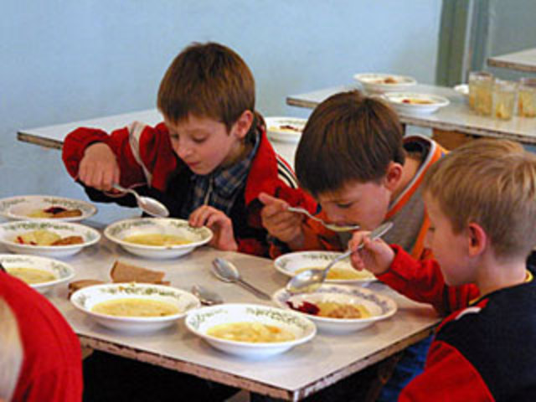 через пищу, посуду, предметы
домашнего обихода, а также через укусы насекомых и через общение с домашними животными

«Сильный человек не тот, кто может себе многое позволить, а тот, кто может от многого отказаться»

ЭТО ДОЛЖЕН
ЗНАТЬ КАЖДЫЙ…….

ВИЧ – инфекция – это инфекционное, смертельное заболевание.

СПИД – последняя стадия ВИЧ – инфекции с продолжительностью жизни 1-2 года.

Самое главное для Вашей дальнейшей благополучной жизни знать и помнить о том, что заражение происходит:

- При внутреннем введении наркотиков.

- При переливании крови, заражённой ВИЧ – инфекцией.

- При всех видах половых контактов.

- В быту, при использовании общей зубной щёткой, бритвой с ВИЧ- инфицированным, при нанесении татуировки, проведении маникюра, прокалывании ушей.

- От матери к ребёнку во время беременности, родов и кормления грудью.

ПОДРОСТКОВЫЙ возраст – один из наиболее сложных периодов развития человека. Несмотря не кратковременность, он практически во многом определяет всю дальнейшую жизнь.
ВИЧ – ИНФЕКЦИЯ – привилегия молодых. Это реальность, в которой живет сегодня весь мир. Эпидемия ВИЧ продолжает быстро распространяться на территории России каждый 100 из ВИЧ – это молодой человек до 18 лет.
Поэтому мы обращаемся к молодёжи.
ПОМНИТЕ! Вы можете стать мишенью для СПИДа. Более 90% ВИЧ – инфицированных в нашей области заразились при внутривенном употреблении наркотиков.

Что должно насторожить Вас в изменении состояния здоровья?

- Увеличение лимфатических узлов одномоментное в нескольких местах.
- Потеря веса.
- Повышение температуры тела без объективных причин, которая держится месяц и более.
- Длительное расстройство стула
- Частые гнойничковые поражения кожи, слизистой рта и т.д.

ВИЧ не передаётся:

при поцелуе и рукопожатие

при купании в бассейне, душе

через пищу, посуду, предметы
домашнего обихода, а также через укусы насекомых и через общение с домашними животными.

В настоящее время единственным способом защиты от СПИДа является профилактика:

- избегайте даже одноразового
употребления
наркотиков;
- при сексе обязательно пользуйтесь
презервативом;
- используйте только личные туалетные
принадлежности.

ЗАПОМНИ

Если Вы случайно на улице укололись использованным шприцем, то тут же выдавите из ранки 3-5 капель крови и обработайте место укола спиртовым
раствором йода.

Если во время травмы кровь ВИЧ – инфицированного попала вам в глаза, нос, рот – необходимо промыть слизистую слаборозовым (0,05%) раствором марганца, но ни в коем случае не тереть!!!
В случае попадания инфицированной крови на кожу необходимо обработать этот участок 70% спиртом, обмыть водой с мылом и повторить обеззараживание 70% спиртом.

Применяя свои знания о ВИЧ на практике ВЫ можете защитить себя от СПИДа.

Молодость – самое прекрасное время, с которым связано столько надежд. Поэтому стоит ли подвергать свою жизнь опасности ради сомнительных удовольствий?

«Сильный человек не тот, кто может себе многое позволить, а тот, кто может от многого отказаться»

ЭТО ДОЛЖЕН
ЗНАТЬ КАЖДЫЙ…….



20 мая
все мировое сообщество отмечает
Всемирный день памяти
людей, умерших от СПИД.

ВИЧ – инфекция и СПИД поражает все новые и новые тысячи жертв, убивает больше людей, чем какая-либо другая инфекция. Ежедневно в мире регистрируют 16 тысяч новых случаев заражения ВИЧ.
Эпидемия ВИЧ/ СПИД продолжает быстро распространяться в Российской Федерации. Число ВИЧ-инфицированных в России достигло 100 тысяч. Из них 1.135 – это дети. Погибло от СПИДа – 741, из них – 166 детей.

Впервые Международный День Памяти умерших от ВИЧ - инфекции и СПИД был проведён в г. Сан-Франциско в 1983 году, когда количество погибших составляло всего лишь несколько тысяч человек. В этот день проходит панихида по умершим от СПИДа, которых в мире насчитывается более 16 млн. человек. По людским потерям СПИД можно приравнять только к жертвам атомной войны.
Наркомания и беспорядочные половые связи – вот те пороки, которые в основном ведут к СПИДу.
Каждую минуту в мире не менее 11 человек заражается вирусом иммунодефицита человека.
Одновременно многие из них осознают крушение своей жизни и мрачно вглядываются в неопределённое будущее.


СПИД стал основной причиной смерти от инфекционных заболеваний в мире.

АЛАЯ ЛЕНТОЧКА стала Всемирным символом борьбы со СПИДом и солидарности с теми, кого затронула эта проблема. Это не только знак поминовения умерших от СПИДа, но и символ протеста против невежества, против дискриминации людей, живущих с ВИЧ/СПИД.
В этот день мы должны почтить память миллионов людей, которые погибли от эпидемии ВИЧ.

Никто не должен остаться в стороне.
Не забывайте о тех, кто умер, кого не смогли уберечь!

Не оставайтесь равнодушными к тем, кто вовлечён в эпидемию!

ПОМНИТЬ УМЕРШИХ

РАДИ ЖИВЫХ
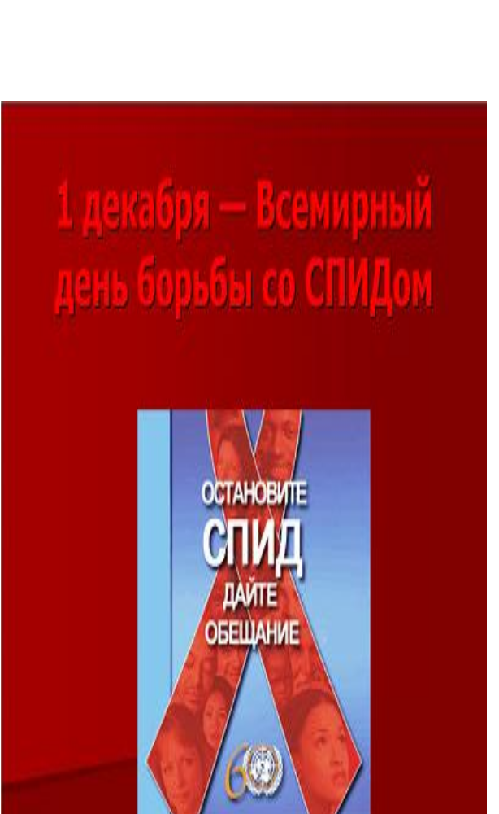

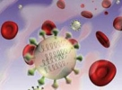
ВИЧ/СПИД
ВИЧ (вирус иммунодефицита человека) - это вирус, вызывающий СПИД (синдром приобретенного иммунодефицита). ВИЧ может ослабить иммунную систему до определенного состояния, когда в организме начинают развиваться так называемые оппортунистические заболевания, с которыми здоровая иммунная система обычно справляется. Попадая в организм человека, ВИЧ ослабляет иммунную систему, нападая на определенные клетки, призванные бороться с инфекциями - Т-лимфоциты или клетки CD4. С течением времени ВИЧ разрушает такое количество этих клеток, что организм больше не может защищать себя от некоторых видов рака, вирусов, бактерий, грибков или паразитов. Диагноз СПИД обычно ставится спустя несколько лет после заражения ВИЧ, когда у человека развиваются одно или несколько очень серьезных заболеваний.
Если не лечиться, ВИЧ-инфекция может привести к СПИДу и смерти. ВИЧ и СПИД - не одно и то же. ВИЧ - это вирус, подавляющий иммунную систему, а СПИД - это комплекс заболеваний, возникающих у ВИЧ-положительного человека на фоне сниженного иммунитета. Как же избежать заражения ВИЧ? В каких ситуациях опасность заразиться ВИЧ возрастает? И какие контакты с людьми, живущими с ВИЧ, безопасны?

Как происходит заражение ВИЧ?
Существует несколько путей заражения ВИЧ-инфекцией:
незащищенный (без презерватива) проникающий половой акт;
совместное использование шприцев, игл и другого инъекционного оборудования;
использование нестерильного инструментария для татуировок и пирсинга;
использование чужих бритвенных принадлежностей, зубных щеток с остатками крови;
передача вируса от ВИЧ-положительной матери ребенку - во время беременности, родов и при кормлении грудью.
При наличии инфекций, передающихся половым путем, опасность передачи ВИЧ при сексуальных контактах увеличивается в 2-5 раз. Наличие ИППП, сопровождающихся возникновением открытых язвочек (например, герпеса), особенно опасно.
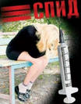

АЛАЯ ЛЕНТОЧКА –
СИМВОЛ НАДЕЖДЫ

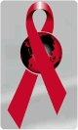

Каковы симптомы ВИЧ-инфекции?

В большинстве случаев начало ВИЧ-инфекции протекает абсолютно бессимптомно. Диагноз "СПИД" обычно ставится спустя несколько лет после заражения ВИЧ, когда у человека развиваются одно или несколько очень серьезных заболеваний. Длительность периода развития ВИЧ-инфекции в организме сильно зависит от различных факторов, в том числе и от общего состояния здоровья ВИЧ-положительного человека. Могут пройти годы, прежде чем человек заметит какие-то изменения в самочувствии, однако в течение всего этого периода он может заразить своего партнера. Факт инфицирования после контакта с вирусом можно установить через 25 дней - три месяца (в некоторых случаях до шести месяцев) с помощью специального теста - анализа крови, который выявляет антитела к вирусу. Период между попаданием вируса в организм и образованием антител к нему в крови называется "периодом окна".

Что такое "период окна"?
После попадания вируса в кровь организму человека требуется от 25 дней до трех месяцев (в некоторых случаях до шести месяцев) для выработки достаточного количества антител, чтобы их можно было обнаружить при анализе крови. Этот период называется "периодом окна", и в течение этого периода тестирование может показать отрицательный результат. Поэтому для получения достоверного результата необходимо сделать повторный анализ через три-шесть месяцев после возможного контакта с вирусом. В "период окна" в крови, сперме, выделениях влагалища и грудном молоке человека, живущего с ВИЧ, вирус находится в концентрации, достаточной для инфицирования других людей.

Где можно пройти тестирование на ВИЧ?
Тестирование можно пройти бесплатно в любом СПИД-центре. В некоторых клиниках оборудованы кабинеты анонимного тестирования на ВИЧ и пункты доверия. Тестирование должно сопровождаться консультированием до и после теста - у консультанта можно получить ответы на все интересующие тебя вопросы по ВИЧ/СПИДу.

Беременность и ВИЧ
Решение иметь ребенка или прервать беременность может принять только сама женщина. Наличие ВИЧ и или другой инфекции, передающейся половым путем, у беременной женщины не должно являться ключевым аргументом в пользу принятия решения об аборте.
На сегодняшний день медицина знает достаточно много о том, как предотвратить передачу ВИЧ от матери ребенку. ВИЧ-положительные женщины могут рожать здоровых, не инфицированных детей. По данным Всемирной организации здравоохранения, риск передачи ВИЧ от матери ребенку без какого-либо вмешательства составляет 20-45%.

Тестирование

Единственный способ узнать, не заразился ли ты ВИЧ или ИППП - пройти тестирование. Тебе будет проще принять решение пройти тестирование, если ты подумаешь о следующем:
получение результатов тестирования позволит избежать мук неведения;
без надлежащего лечения инфекции, предающиеся половым путем, и особенно ВИЧ-инфекция, приводят к серьезным последствиям для здоровья;
ранняя диагностика и своевременное лечение позволяют сохранить здоровье;
тестирование на ВИЧ и ИППП не занимает много времени и в некоторых клиниках проводится бесплатно*;
это даст тебе уверенность в том, что ты не передашь ВИЧ своим любимым или (если ты собираешься стать матерью) своему ребёнку - во время беременности, родов и кормления грудью. - В соответствии с федеральным законом №38-ФЗ от 30 марта 1995 года "О предупреждения распространения в Российской Федерации заболевания, вызываемого вирусом иммунодефицита (ВИЧ-инфекция)", ст. 4, государство гарантирует доступность медицинского освидетельствования для выявления ВИЧ-инфекции.
Хотя лекарств от СПИДа пока нет, существующая антиретровирусная терапия позволяет значительно снизить темпы развития заболевания и отсрочить появление симптомов СПИДа.
ЕЖЕГОДНО
всё мировое сообщество отмечает
Всемирный день памяти
людей, умерших от СПИД.

ВИЧ – инфекция и СПИД поражает все новые и новые тысячи жертв, убивает больше людей, чем какая-либо другая инфекция. Ежедневно в мире регистрируют 16 тысяч новых случаев заражения ВИЧ.
Эпидемия ВИЧ/ СПИД продолжает быстро распространяться в Российской Федерации. Число ВИЧ-инфицированных в России достигло 100 тысяч. Из них 1.135 – это дети. Погибло от СПИДа – 741, из них – 166 детей.
Впервые Международный День Памяти умерших от ВИЧ - инфекции и СПИД был проведён в г. Сан-Франциско в 1983 году, когда количество погибших составляло всего лишь несколько тысяч человек. В этот день проходит панихида по умершим от СПИДа, которых в мире насчитывается более 16 млн. человек. По людским потерям СПИД можно приравнять только к жертвам атомной войны.
Наркомания и беспорядочные половые связи – вот те пороки, которые в основном ведут к СПИДу.
Каждую минуту в мире не менее 11 человек заражается вирусом иммунодефицита человека.
Одновременно многие из них осознают крушение своей жизни и мрачно вглядываются в неопределённое будущее.

СПИД стал основной причиной смерти от инфекционных заболеваний в мире.

АЛАЯ ЛЕНТОЧКА стала Всемирным символом борьбы со СПИДом и солидарности с теми, кого затронула эта проблема. Это не только знак поминовения умерших от СПИДа, но и символ протеста против невежества, против дискриминации людей, живущих с ВИЧ/СПИД.
В этот день мы должны почтить память миллионов людей, которые погибли от эпидемии ВИЧ.

Никто не должен остаться в стороне.
Не забывайте о тех, кто умер, кого не смогли уберечь!

Не оставайтесь равнодушными к тем, кто вовлечён в эпидемию!

ПОМНИТЬ УМЕРШИХ

РАДИ ЖИВЫХ

В чем отличия ВИЧ и СПИД?
Многие люди думают, что ВИЧ СПИД - это одно и тоже. На самом деле это не так!
ВИЧ - это вирус, поражающий иммунную систему. ВИЧ (вирус иммунодефицита человека) - это вирус, вызывающий СПИД (синдром приобретенного иммунодефицита). ВИЧ может ослабить иммунную систему до определенного состояния, когда в организме начинают развиваться так называемые оппортунистические заболевания, с которыми здоровая иммунная система обычно справляется. Попадая в организм человека, ВИЧ ослабляет иммунную систему, нападая на определенные клетки, призванные бороться с инфекциями, - Т-лимфоциты или клетки CD4. С течением времени ВИЧ разрушает такое количество этих клеток, что организм больше не может защищать себя от некоторых видов рака, вирусов, бактерий, грибков или паразитов. Диагноз СПИД обычно становиться спустя несколько лет после заражения ВИЧ, когда у человека развиваются одно или несколько очень серьезных заболеваний. Если не лечиться, ВИЧ-инфекция может привести к СПИДу.
ВИЧ и СПИД - не одно и то же. ВИЧ - это вирус, подавляющий иммунную систему, а СПИД - это комплекс заболеваний, вызывающих у ВИЧ-положительного человека на фоне сниженного иммунитета.

Как происходит передача ВИЧ?
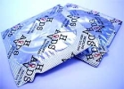
Существует несколько путей передачи ВИЧ-инфекции:
- незащищенный (без презерватива) проникающий половой контакт;
- совместное или повторное использование шприцев, игл и другого инъекционного оборудования;
- использование нестерильного инструментария для татуировок и пирсинга;
- использование чужих бритвенных принадлежностей, зубных щеток с остатками крови;
- передача вируса от ВИЧ-позитивной матери ребенку – во время беременности, родов и при кормлении грудью.
При наличии инфекций, передающихся половым путем, опасность передачи ВИЧ при сексуальных контактах увеличивается в 2–5 раз.

Наличие инфекций, передающихся половым путем (ИППП), сопровождающихся возникновением открытых язвочек (например, герпес), особенно опасно.


СПАСЁМ
МИР
ВМЕСТЕ
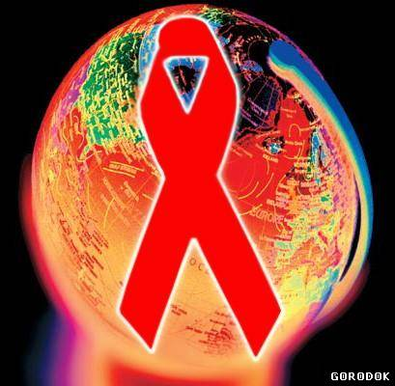

Сколько живёт вирус ВИЧ вне человека?
На открытом воздухе вирус погибает через несколько минут. Внутри шприца он может жить значительно дольше. О жизнеспособности ВИЧ приводят разные, часто противоречивые данные. Где же правда?
Относительно жизни ВИЧ вне тела человека существует много заблуждений и неправильных толкований научных данных. В лабораторных исследованиях используются концентрации вируса, которые по крайней мере в 100.000 раз выше встречающихся в природе. При использовании таких искусственно высоких концентраций ВИЧ может оставаться живым в течение 1-3 дней после высыхания жидкости.
Означает ли это, что ВИЧ в естественной концентрации может жить вне человеческого тела до трех суток? Конечно, нет. Лабораторная концентрация превышает природную по крайней мере в 100.000 раз. Если мы экстраполируем данные исследований применительно к естественной концентрации вируса, мы увидим, что ВИЧ может жить вне организма всего несколько минут. Если бы ВИЧ жил вне организма в течение многих часов или дней (в своих природных концентрациях), мы несомненно наблюдали бы случаи бытового заражения - а их не бывает.
Особый интерес представляет срок жизни ВИЧ внутри шприца или полой иглы. Оказалось, что на него влияет целый ряд факторов, в том числе количество крови в игле, титр (количество) вируса в крови, температура окружающей среды. Количество крови в игле частично зависит от размеров иглы и от того, втягивают ли кровь внутрь иглы.
В одном исследовании шприцев, содержащих кровь, инфицированную очень высоким титром ВИЧ-1, оказалось, что жизнеспособный вирус содержался в некоторых иглах через 48 дней хранения при постоянной температуре. При этом жизнеспособность вируса снижается со временем: через 2-10 дней хранения живой вирус был изолирован только в 26 % шприцев. Сохранности живого вируса также способствовали большой объем крови в шприце и низкие температуры хранения. Жизнеспособность вируса ниже при низких титрах, при высокой или изменяющейся температуре и при небольшом объеме крови.
Для целей профилактики инъекционной передачи ВИЧ следует предполагать, что использованный шприц или полая игла (без стерилизации) может содержать живой вирус в течение нескольких суток.

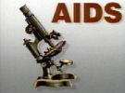
Симптомы ВИЧ-инфекции
В большинстве случаев начало ВИЧ-инфекции протекает абсолютно бессимптомно.
Длительность периода развития ВИЧ-инфекции в организме сильно зависит от различных факторов, в том числе и от общего состояния здоровья ВИЧ-положительного человека. Могут пройти годы, прежде чем человек заметит какие-то изменения в самочувствии, однако в течении всего этого периода он может заразить своего партнера.
Факт инфицирования после контакта с вирусом можно установить через 25 дней – 3 месяца (в некоторых случаях до шести месяцев) с помощью специального теста – анализа крови, который выявляет антитела к вирусу. Период между попаданием вируса в организм и образованием антител к нему в крови называется «периодом окна».

Что такое "период окна"?
После попадания вируса в кровь организму человека требуется от 25 дней до трех месяцев (в некоторых случаях до шести месяцев) для выработки достаточного количества антител, чтобы их можно было обнаружить при анализе крови. Этот период называется «периодом окна», и в течение этого периода тестирование может показать отрицательный результат.
Поэтому для получения достоверного результата необходимо сделать повторный анализ через три-шесть месяцев после возможного контакта с вирусом.
В «период окна» в крови, сперме, выделениях из влагалища и грудном молоке человека, живущего с ВИЧ, вирус находится в концентрации, достаточной для инфицирования других людей.

